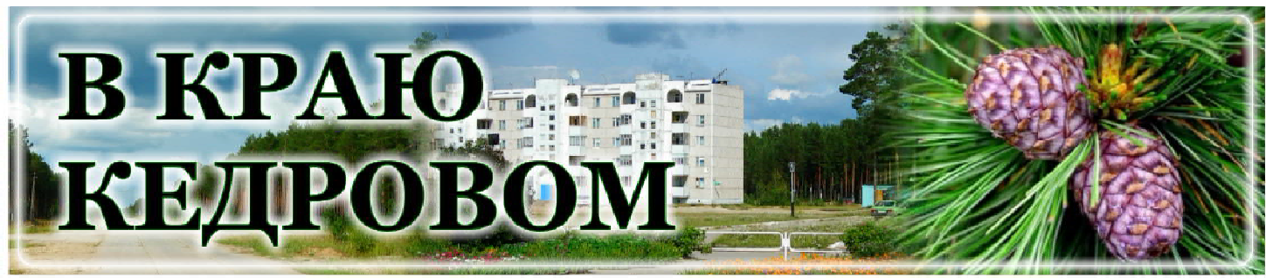

***Газета г. Кедрового***

***№40 (1755) четверг, 3 октября 2024 г.***

## 5 ÎÊÒßÁÐß - ÄÅÍÜ Ó×ÈÒÅËß

### С Днем учителя!

В этот особенный день, дорогие учителя, хочется выразить искреннюю благодарность всем, кто каждый день ведет нас по пути образования и развития.

Вы - не просто учителя, вы - маяки в море знаний, вы - незаменимые проводники в мире науки и образования. Ваш труд, ваше терпение и умение находить подход к каждому ученику делает вас настоящими героями нашего времени.

Примите слова благодарности за любовь к своему делу, за вашу готовность делиться своими знаниями, за терпеливую работу над тем, чтобы сделать наших детей лучше.

Пусть ваши усилия всегда оцениваются по достоинству, а уважение и признательность учеников станут вашей лучшей наградой.

Пусть этот День учителя станет для всех нас поводом вспомнить о важности образования, о том, как важна роль учителя в жизни каждого из нас, и что учиться никогда не поздно.

С праздником, дорогие учителя!

*Депутат Законодательной Думы Томской области, генеральный директор ООО "Газпром трансгаз Томск"* **В.И. БОРОДИН**

### Уважаемые учителя, преподаватели, педагоги дошкольного и дополнительного

**образования, ветераны педагогического труда!**

Примите самые искренние поздравления с вашим профессиональным праздником!

Учитель - уникальная профессия, немыслимая без творческого поиска, добрых эмоций, такта, и чаще всего в нее приходят на всю жизнь. Именно учителя выполняют нелегкую, но крайне почетную и благодарную миссию - воспитание и обучение молодого поколения.

Сегодня требования к учителю многократно возросли. Мы живем в век стремительных перемен и сегодня невозможно учить, и учиться по старинке: осуществляется модернизация образования, меняется его содержание, вводятся новые образовательные стандарты. Но только ваш педагогический талант, мастерство, любовь и отзывчивость могут вдохнуть смысл и содержание в современные технологические методы обучения.

Выражаем вам самые искренние слова благодарности и признатель- ности за ваши неравнодушные сердца, за искренность и терпение, за любовь к своей профессии.

Желаем крепкого здоровья, благополучия, счастья и успехов! Пусть никогда не покидают вас энтузиазм, любовь к детям, стремление созидать и покорять новые вершины профессионального мастерства!



*Мэр города Кедрового* **Н.А. СОЛОВЬЕВА**

*Председатель Думы города Кедрового* **Л.В. ГОЗА**



# ÔÎÐÌÈÐÎÂÀÍÈÅ ÊÎÌÔÎÐÒÍÎÉ ÃÎÐÎÄÑÊÎÉ ÑÐÅÄÛ

Проект "Формирование комфортной городской среды" - это часть национального проекта "Жильё и городская среда". С 2017 года проект реализуется по всей России. Основная задача - дать новый импульс развитию муниципалитетов на всей территории нашей страны.

**В КРАЮ КЕДРОВОМ**

№40 (1755) 3 октября 2024 г.

**1**

Мероприятия по реализации проекта позволят улучшить качество городской среды к 2030 году в полтора раза. В рамках проекта благоустраиваются общественные территории, парки, набережные, а также реализуются проекты Всероссийского конкурса лучших проектов создания комфортной городской среды. Для жителей муниципальных образований создан механизм вовле- чения, благодаря которому каждый гражданин страны старше 14 лет может принимать участие в решении вопросов развития городской

среды.

Ежегодно в рамках нацпроекта выделяются региональные субсидии, которые распределяются между муниципальными образованиями. В Томской области мероприятия проекта реализуются во всех 20 муниципальных образованиях.

С 2017 года в нашем муниципаль- ном образовании благоустроено

6 общественных и 5 дворовых территорий.

*Администрация города Кедрового*

# ÂÍÈÌÀÍÈÅ! ÊÎÍÊÓÐÑ!

### Администрация города Кедрового объявляет конкурс на включение в резерв управленческих кадров

**на должности муниципальной службы**

**Требования к уровню обра- зования:** Наличие высшего образо- вания на уровне бакалавра, магис- тратуры, специалиста по напра- влению подготовки: государ- ственное и муниципальное управ- ление, менеджмент, юриспруденция, педагогическое образование, психология, менеджмент органи- зации, педагогика и психология, социология и социальная работа, управление персоналом, медиа- коммуникации, издательское дело, журналистика, политология, со- циология, реклама и связи с обще- ственностью, экономика и управ- ление, финансы и кредит, эконо- мика, налоги и налогообложение, бухгалтерский учет, бухгалтерский (финансовый) учет и отчетность, градостроитель проекта, эколог градостроительства, социолог градостроительства, специалист транспортного развития тер- риторий, экономист градо-

строительства, специалист инженерного обеспечения территории,

* копию трудовой книжки;

по формированию и подготовке резерва управленческих кадров и утверждение списка граждан, допущенных ко второму этапу. Второй этап формирования Резерва проходит в форме собеседования с кандидатами.

##### На конкурс необходимо предоставить следующие документы:

* + личное заявление об участии в конкурсе;
  + анкету по форме с фотогра- фией и приложением описания в произвольной форме основных достигнутых результатов производ- ственной деятельности;
  + копию паспорта;
  + копию документов, подтвер- ждающих необходимое профес- сиональное образование, по жела- нию, документы о дополнительном профессиональном образовании, о присвоении ученой степени, ученого звания;

архитектор, ландшафтный архитектор, стандартизация и сертификация, системный анализ и управление, управление качеством, безопасность жизнедеятельности, защита окружающей среды, городское строительство и хозяйство, градостроительство, промышленное и гражданское строительство, строительство, безопасность строительства и осуществление строительного контроля, организация строительства, реконструкции и капиталь- ного ремонта.

**Конкурс проводится в 2 этапа.** На первом этапе **по 24 октября 2024 года** осуществляется прием документов для включения в резерв кадров, рассмотрение поданных документов Комиссией

* + характеристика, рекомендации, отзывы (*по желанию*);
  + согласие на обработку персональных данных.

Документы необходимо предоставить секретарю конкурсной комиссии Алексеевой И.Н., каб. 6 Администрации города Кедрового, в рабочие дни **с 09:00 до 12:00 час.**, **с 14:00 до 17:00 час.**, тел. для справок **(838250)35-132.** Вся информация размещена на сайте администрации города Кедрового в информационно- телекоммуникационной сети "Интернет" [*http://www.kedradm.ru*](http://www.kedradm.ru/)в разделе "Кадровая политика", подразделе "Резерв кадров муниципального образования "Город Кедровый".

*Администрация города Кедрового*

Â Í È Ì À Í È Å !

Администрация города Кедрового приглашает соискателей для дальнейшего трудоустройства на должность руководителя

**Главный бухгалтер.**

##### Квалификационные требования:

* высшее профессиональное образование - бухгалтерский учет и аудит, экономика;
* стаж (опыт) работы по специальности не менее пяти лет, опыт и знание работы в которых необходимы для выполнения обязанностей по указанной должности.

Обращаться к Алексеевой И.Н., кабинет №6 Администрации города Кедрового, тел. **35-132.**

*Администрация города Кедрового*

# ÇÀ ÊÀÊÈÌÈ ÓÑËÓÃÀÌÈ

## ÒÎÌÈ×È ÌÎÃÓÒ ÎÁÐÀÒÈÒÜÑß Â ÐÎÑÊÀÄÀÑÒÐ

Филиал "ППК Роскадастр" по Томской области оказывает более 30 видов услуг в сфере недвижимости, в том числе и платные.

"Деятельность публично-правовой компании "Роскадастр" направлена на повышение эффективности использования земель- ных ресурсов и вовлечение территорий для строительства жилья, сокращение сроков оказания услуг, а также увеличение количества оказываемых услуг в электронном виде. Специалисты филиала компании имеют многолетний опыт работы в сфере недвижимого имущества. При совершении сделок с недвижимостью, оформлении межевого или технического плана получение квалифицированной помощи особенно ценно", - рассказал директор филиала Виталий Файт. В числе услуг - предоставление сведений из Единого государ- ственного реестра недвижимости (ЕГРН), исправление реестровых ошибок в сведениях ЕГРН, предоставление сведений о кадастровой стоимости, выполнение кадастровых работ, оказание консультаци-

Ознакомиться с полным перечнем услуг можно на сайте Роскадастра (*https:// kadastr.ru/*) в разделе "Серви- сы и услуги". Информация о деятельности филиала также предоставлена в офици- альной группе ППК "Роска- дастр" по Томской области в социальной сети "Вконтакте" (*https://vk.com/id481913479*). Подробнее об услугах можно узнать по телефону: **8(3822) 46-78-71** или по адресу г. Томск, ул. Белинского, д.8.

онных и справочных услуг и другие. *Отдел контроля и анализа деятельности филиала ППК "Роскадастр" по Томской области*

# ÃÓÁÅÐÍÀÒÎÐ ÎÁÑÓÄÈË ÇÀÙÈÒÓ ÒÐÀÄÈÖÈÎÍÍÛÕ ÐÎÑÑÈÉÑÊÈÕ ÖÅÍÍÎÑÒÅÉ

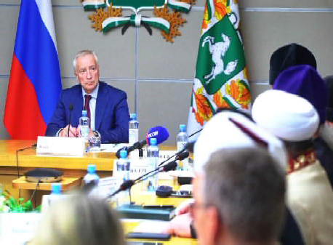1 октября губернатор Томской обла- сти Владимир Мазур провел заседание общественного совета по сохранению и укреплению традиционных российских духовно- нравственных ценностей, участие в котором приняли лидеры общественных и религиозных организа- ций, представители Ассамблеи народов России Томской области и другие.

Открывая заседание, губернатор Владимир Мазур сказал, что реализация государственной политики в сфере сохранения традиционных ценностей - важнейшее условие укрепления суверенитета и безопасности страны.

"Общество, которое утрачивает фундаментальные ценности, собствен-

ную культуру, позволяет себе оскорблять религиозные устои, традиции других народов, неминуемо ждут гражданские конфликты, рост криминала, развал экономики и, как следствие, страны, - подчеркнул Владимир Мазур. - Мы обязаны вместе сделать всё, чтобы не допустить этой ситуации, чтобы передавать из поколения в поколение главные российские ценности. В первую очередь, это институт семьи, уважение к истории, межнациональное и межрелигиозное согласие".

Напомним, что Томская область при содействии обладминистра-

ции и регионального отделения Всемирного русского народного собора приняла участие во Всероссийском молебне о Победе, в рамках которого в Томск был доставлен московский список Казанской иконы Божией Матери. Чудотворному образу за три дня поклонились десятки тысяч томичей.

Глава региона обратил внимание участников заседания на политику Президента России Владимира Путина, процитировав главу государства: "Как показывает исторический опыт, последовательно и независимо разви- ваются те страны, которые берегут на- циональную идентичность и самобыт- ность своих народов, чтут память пред-

ков и при этом с уважением относятся к другим культурам и тради- циям. Такой подход особенно важен сейчас, когда идёт формирова- ние многополярного миропорядка, глобальный баланс сил постепен- но меняется, и активно укрепляются новые центры развития".

С докладами на совете выступили начальник департамента внутренней политики и социальных коммуникаций обладминистра- ции Егор Тимофеев, начальник департамента по вопросам семьи и детей Томской области Наталья Извекова, протоиерей Томской епархии Русской православной церкви Андрей Туров и другие.

«ÁÅÇÎÏÀÑÍÎÑÒÜ ÄÅÒÑÒÂÀ»

# ÈÒÎÃÈ ÀÊÖÈÈ "ÁÅÇÎÏÀÑÍÎÑÒÜ ÄÅÒÑÒÂÀ"

В период с 01 июля по 31 августа 2024 года по инициативе Уполномоченного при Президенте РФ по правам ребенка М.А. Львовой- Беловой проводилась Всероссийская акция "Безопасность детства-2024". Важнейшими направле- ниями являлись: безопасность несовершен- нолетних на дороге, водных объектах, недо- пущение подростков на объекты строек и заброшенных зданий, профилактика вы- падения детей из окон.

С 2018 года наше муниципальное обра- зование поддерживает проведение Всерос- сийской акции "Безопасность детства". Создаются рабочие группы по вопросам обеспечения безопасности несовершен- нолетних по направлениям. Проводятся мероприятия, охваченные в рамках акции, - это рейды, беседы, встречи, посещение семей, раздача листовок и буклетов, инфор-

мационная кампания через газету и сайт органами системы профи- лактики.

С участием членов межведомственной рабочей группы в период с 1 июня по 31 августа 2024 года на территории муниципального образования было организовано:

* + 15 проверок детских и спортивных площадок на территории муниципального образования "Город Кедровый", где члены комиссии вели контроль за сохранностью и безопасностью объектов для культурного отдыха и физического развития детей и подростков;
  + 4 рейда в лагерях дневного пребывания и прилегающих к ним территорий;
  + 16 рейдов по паркам и скверам, принадлежащим городскому округу;
  + 15 рейдов по образовательным организациям и прилегающим

к ним территориям;

* + - 6 рейдов по местам, запрещенным для купания, установка аншлагов с информа- цией о запрете купания (на территории муниципального образования "Город Кедровый" отсутствуют места для органи- зованного отдыха людей на водных объек- тах). За текущий период 2024 года наруши- телей законодательства в сфере обеспе- чения безопасности людей на водных объек- тах не выявлено в связи с неблагоприят- ными погодными условиями (затяжные лив- невые дожди, понижение температуры, дли- тельное время отмечался подъем воды), а также в летний период большинство семей выезжают за пределы городского ок- руга в целях организации отдыха и досуга;
    - обход придомовых территорий, чердач- ных и подвальных помещений жилого фонда города Кедрового, в ходе которого

было выявлено, что чердаки, подвалы и все продухи в подвальных помещениях закрыты;

* + велась информационно-разъяснительная деятельность через печатное издание "В краю кедровом", на официальном сайте Администрации города Кедрового, в социальных сетях - 8 статей;
  + размещено 5 информационных материалов в общественных местах (плакаты, листовки).

Несмотря на возможные опасности, лето всегда остается люби- мым временем года и для детей, и для их родителей. Летом нет учебных забот, зато есть много возможностей для сближения семьи: общие спортивные занятия, игры и прогулки. А чтобы каникулы не омрачились травмами и болезнями - достаточно соблюдать правила безопасности.

*Специалист 1 категории КДН и ЗП* **А.А. НОВИКОВ**

ÏÎËÈÖÈß ÈÍÔÎÐÌÈÐÓÅÒ

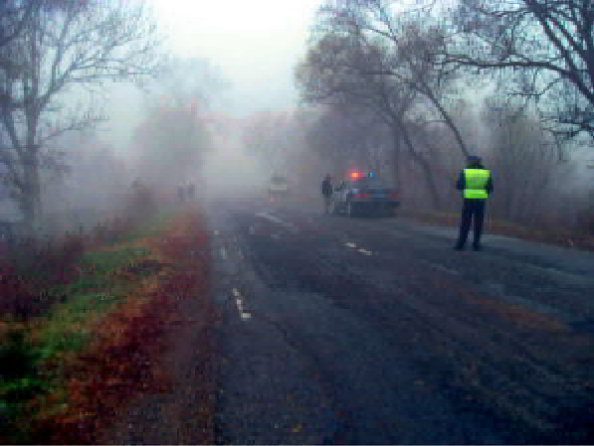Кедровская Госавтоинспекция напоминает: туман - одно из самых опасных атмосферных явлений для водителей.

Туман затрудняет ориентирование в пространстве, меняет восприятие скорости транспортных средств и расстояние до предметов.

##### Как действовать во время тумана:

* + снизьте скорость - это даст дополнительное время для реагирования;
  + увеличьте дистанцию до движущегося впереди транспортного средства;
  + кроме дневных ходовых огней включите ближний свет и противотуманные фары - даже если вы всё хорошо видите, необходимо, чтобы и другие видели ваше транспортное средство.

*Государственный инспектор БДД отделения ГАИ* **В.В. МОИСЕЕВ**

1. ÎÊÒßÁÐß

**Ï**

#### ÎÍÅÄÅËÜÍÈÊ

05.00 Доброе утро 0+

09.00, 13.00, 16.00, 03.00

Новости

**7 - 13 ÏÐÎÃÐÀÌÌÀ**

**ÎÊÒßÁÐß**

**ÒÂ**

00.50 Поздняков 16+

01.05 Мы и наука. Наука и мы 12+



02.05 Т/с "СКОРАЯ ПОМОЩЬ" 16+

11 ÎÊÒßÁÐß



**Ï**

ßÒÍÈÖÀ

09.05 Модный приговор

0+

09.55 Жить здорово! 16+

10.45 Х/ф "ДОЖИВЕМ ДО ПОНЕ- ДЕЛЬНИКА" 12+

12.30, 13.20, 00.40, 03.05 Подкаст-

.Лаб 16+

15.00, 18.20 Информационный ка- нал 16+

16.15 Давай поженимся! 16+

17.05 Мужское / Женское 16+

18.00 Вечерние новости

19.30 АнтиФейк 16+

20.00 Т/с "ИЩЕЙКА" 16+

21.00 Время

21.45 Т/с "ШИФР" 16+

22.40 Большая игра 16+

23.40 Турецкая тетрадь 16+



05.00 Утро России 12+

09.00, 11.00, 14.00, 17.00, 20.00,

03.00 Вести

09.30, 14.30, 21.10 Местное вре- мя. Вести-Томск

09.55 О самом главном 12+

11.30, 18.30 60 минут 12+

13.00 Наши 12+

14.55, 02.10, 03.30 Т/с "ТАЙНЫ СЛЕДСТВИЯ" 16+

17.30 Малахов 16+

21.30 Т/с "ЛЮТИК И АНЮТИК" 16+

23.30 Вечер с Владимиром Соло- вьёвым 12+

04.45 Т/с "УЛИЦЫ РАЗ- БИТЫХ ФОНАРЕЙ" 16+

06.30 Утро. Самое луч- шее 16+ 08.00, 10.00, 13.00, 16.00,

19.00, 23.35 Сегодня

08.25, 10.35 Т/с "ПЁС" 16+

13.25 Чрезвычайное происше-

ствие 16+

14.00 Место встречи 16+

16.45 За гранью 16+

17.50 ДНК 16+

20.00 Т/с "НЕВСКИЙ. БЛИЗКИЙ ВРАГ" 16+

22.10, 00.00 Т/с "БОРЩИ" 16+

00.50 Т/с "СКОРАЯ ПОМОЩЬ" 16+

1. ÎÊÒßÁÐß



**Â**

#### ÒÎÐÍÈÊ

05.00 Доброе утро 0+

09.00, 13.00, 16.00, 03.00

Новости

09.10 Модный приговор

0+

10.05 Жить здорово! 16+

10.55, 13.20, 18.20 Информацион-

ный канал 16+

16.15 Давай поженимся! 16+

17.05 Мужское / Женское 16+

18.00 Вечерние новости

19.30 АнтиФейк 16+

20.00 Т/с "ИЩЕЙКА" 16+

21.00 Время

21.45 Т/с "ШИФР" 16+

22.45 Большая игра 16+

23.45 Турецкая тетрадь 16+

00.45, 03.05 Подкаст.Лаб 16+



05.00 Утро России 12+

09.00, 11.00, 14.00, 17.00, 20.00,

03.00 Вести

09.30, 14.30, 21.10 Местное вре- мя. Вести-Томск

09.55 О самом главном 12+

11.30, 18.30 60 минут 12+

13.00 Наши 12+

14.55, 02.10, 03.30 Т/с "ТАЙНЫ СЛЕДСТВИЯ" 16+

17.30 Малахов 16+

21.30 Т/с "ЛЮТИК И АНЮТИК" 16+

23.30 Вечер с Владимиром Соло- вьёвым 12+

04.50 Т/с "УЛИЦЫ РАЗ- БИТЫХ ФОНАРЕЙ" 16+

06.30 Утро. Самое луч- шее 16+ 08.00, 10.00, 13.00, 16.00,

19.00, 23.35 Сегодня

08.25, 10.35 Т/с "ПЁС" 16+

13.25 Чрезвычайное происше-

ствие 16+

14.00 Место встречи 16+

16.45 За гранью 16+

17.50 ДНК 16+

20.00 Т/с "НЕВСКИЙ. БЛИЗКИЙ ВРАГ" 16+

22.10, 00.00 Т/с "БОРЩИ" 16+

00.50 Т/с "СКОРАЯ ПОМОЩЬ" 16+

1. ÎÊÒßÁÐß



**Ñ**

#### ÐÅÄÀ

05.00 Доброе утро 0+

09.00, 13.00, 16.00, 03.00

Новости

09.10 Модный приговор

0+

10.05 Жить здорово! 16+

10.55, 13.20, 18.20 Информацион-

ный канал 16+

16.15 Давай поженимся! 16+

17.05 Мужское / Женское 16+

18.00 Вечерние новости

19.30 АнтиФейк 16+

20.00 Т/с "ИЩЕЙКА" 16+

21.00 Время

21.45 Т/с "ШИФР" 16+

22.45 Большая игра 16+

23.45 Турецкая тетрадь 16+

00.45, 03.05 Подкаст.Лаб 16+



05.00 Утро России 12+

09.00, 11.00, 14.00, 17.00, 20.00,

03.00 Вести

09.30, 14.30, 21.10 Местное вре- мя. Вести-Томск

09.55 О самом главном 12+

11.30, 18.30 60 минут 12+

13.00 Наши 12+

14.55, 02.10, 03.30 Т/с "ТАЙНЫ СЛЕДСТВИЯ" 16+

17.30 Малахов 16+

21.30 Т/с "ЛЮТИК И АНЮТИК" 16+

23.30 Вечер с Владимиром Соло- вьёвым 12+

04.50 Т/с "УЛИЦЫ РАЗ- БИТЫХ ФОНАРЕЙ" 16+

06.30 Утро. Самое луч- шее 16+ 08.00, 10.00, 13.00, 16.00,

19.00, 23.35 Сегодня

08.25, 10.35 Т/с "ПЁС" 16+

13.25 Чрезвычайное происше-

ствие 16+

14.00 Место встречи 16+

16.45 За гранью 16+

17.50 ДНК 16+

20.00 Т/с "НЕВСКИЙ. БЛИЗКИЙ ВРАГ" 16+

22.10, 00.00 Т/с "БОРЩИ" 16+

00.50 Т/с "СКОРАЯ ПОМОЩЬ" 16+

1. ÎÊÒßÁÐß



**×**

#### ÅÒÂÅÐÃ

05.00 Доброе утро 0+

09.00, 13.00, 16.00, 03.00

Новости

09.10 Модный приговор

0+

10.05 Жить здорово! 16+

10.55, 13.20, 18.20 Информацион-

ный канал 16+

16.15 Давай поженимся! 16+

17.05 Мужское / Женское 16+

18.00 Вечерние новости

19.30 АнтиФейк 16+

20.00 Т/с "ИЩЕЙКА" 16+

21.00 Время

21.45 Т/с "ШИФР" 16+

22.45 Большая игра 16+

23.45 Турецкая тетрадь 16+

00.45, 03.05 Подкаст.Лаб 16+



05.00 Утро России 12+

09.00, 11.00, 14.00, 17.00, 20.00,

03.00 Вести

09.30, 14.30, 21.10 Местное вре- мя. Вести-Томск

09.55 О самом главном 12+

11.30, 18.30 60 минут 12+

13.00 Наши 12+

14.55, 02.10, 03.30 Т/с "ТАЙНЫ СЛЕДСТВИЯ" 16+

17.30 Малахов 16+

21.30 Т/с "ЛЮТИК И АНЮТИК" 16+

23.30 Х/ф "ВО ИМЯ СПРАВЕДЛИ- ВОСТИ" 12+

00.05 Вечер с Владимиром Соло- вьёвым 12+

04.50 Т/с "УЛИЦЫ РАЗ- БИТЫХ ФОНАРЕЙ" 16+

06.30 Утро. Самое луч- шее 16+ 08.00, 10.00, 13.00, 16.00,

19.00, 23.35 Сегодня

08.25, 10.35 Т/с "ПЁС" 16+

13.25 Чрезвычайное происше-

ствие 16+

14.00 Место встречи 16+

16.45 За гранью 16+

17.50 ДНК 16+

20.00 Т/с "НЕВСКИЙ. БЛИЗКИЙ ВРАГ" 16+

22.10, 00.00 Т/с "БОРЩИ" 16+

05.00 Доброе утро 0+

09.00, 13.00, 16.00 Ново-

сти

09.05 Модный приговор

0+

09.55 Жить здорово! 16+

10.45, 13.20, 15.00 Информацион-

ный канал 16+

14.30 АнтиФейк 16+

16.15 Давай поженимся! 16+

17.05 Мужское / Женское 16+

18.00 Вечерние новости

18.40 Человек и закон 16+

19.45 Поле чудес 16+

21.00 Время

21.45 Голос. Дети. Новый сезон 0+

23.20 Т/с "Юг" 16+

00.15 Подкаст.Лаб 16+



05.00 Утро России 12+

09.00, 11.00, 14.00, 17.00, 20.00

Вести

09.30, 14.30, 21.10 Местное вре- мя. Вести-Томск

09.55 О самом главном 12+

11.30, 18.30 60 минут 12+

13.00 Наши 12+

14.55, 02.50 Т/с "ТАЙНЫ СЛЕД-

СТВИЯ" 16+

17.30 Прямой эфир 16+

21.30 Ну-ка, все вместе! 12+

23.55 Истории Большой Страны 12+

01.00 Х/ф "ЧЕЛОВЕК У ОКНА" 12+

04.50 Т/с "УЛИЦЫ РАЗ- БИТЫХ ФОНАРЕЙ" 16+

06.30 Утро. Самое луч- шее 16+ 08.00, 10.00, 13.00, 16.00,

19.00 Сегодня

08.25 Мои университеты. Будущее

за настоящим 6+

09.25, 10.35 Т/с "ПЁС" 16+

13.25 Чрезвычайное происше-

ствие 16+

14.00 Место встречи 16+

16.45 ДНК 16+

17.55 Жди меня 12+

20.00 Т/с "НЕВСКИЙ. БЛИЗКИЙ ВРАГ" 16+

22.10 Т/с "БОРЩИ" 16+

00.20 Своя правда 16+

02.10 Квартирный вопрос 0+

03.00 Т/с "СКОРАЯ ПОМОЩЬ" 16+

12 ÎÊÒßÁÐß



**Ñ**

#### ÓÁÁÎÒÀ

06.00 Доброе утро. Суб-

бота 12+

09.00 Умницы и умники 12+

09.45 Слово пастыря 0+

10.00, 12.00 Новости

10.15 К 150-летию со дня рожде- ния Николая Рериха. "В поисках Шамбалы". 12+

11.05 ПроУют 0+

12.15 Поехали! 12+

13.15 Х/ф "ВНИМАНИЕ, ЧЕРЕПА- ХА!" 0+

14.55 Х/ф "СЛУЖИЛИ ДВА ТОВА- РИЩА" 0+

16.50 Кто хочет стать миллионе-

ром? 12+

18.00 Вечерние новости

18.20 Х/ф "РОДНЯ" 12+

19.55 Эксклюзив 16+

21.00 Время

21.35 Сегодня вечером 16+

23.30, 04.30 Подкаст.Лаб 16+

03.30 Бокс. Бой за звание абсолют- ного чемпиона мира в полутяже- лом весе. А. Бетербиев-Д. Бивол. Прямая трансляция из Саудовской Аравии

05.00 Утро России. Суббота 12+

08.00 Местное время. Суббота

08.35 По секрету всему свету 12+

09.00 Формула еды 12+

09.25 Пятеро на одного 12+

10.10 Сто к одному 12+

11.00, 14.00, 17.00, 20.00 Вести

11.50 Доктор Мясников 12+

12.55 Судьба человека с Борисом Корчевниковым 12+

14.30, 20.50 Местное время. Вес- ти-Томск

14.50 Парад юмора 16+

17.50 Привет, Андрей! 12+

21.00 Х/ф "НЯНЬКАДЛЯ РОГОЖИ- НЫХ" 16+

00.40 Х/ф "ОСЕННЯЯ МЕЛОДИЯ ЛЮБВИ" 12+

04.15 Х/ф "ОТ СЕРДЦА К СЕРДЦУ"

16+

04.50 Т/с "УЛИЦЫ РАЗ- БИТЫХ ФОНАРЕЙ" 16+

06.50 Играй, гармонь любимая! 12+

07.35 Часовой 12+

08.05 Здоровье 16+

09.10 Непутевые заметки 12+

09.30 Мечталлион. Национальная Лотерея 12+

10.15 Жизнь своих 12+

11.05 Повара на колесах 12+

12.15 Видели видео? 0+

13.30 Праздничный концерт ко Дню работника сельского хозяйства 12+

15.05 Х/ф "АЙБОЛИТ-66" 0+

16.55 К 90-летию со дня рождения Савелия Крамарова. "Джентль- мен удачи. Смешной до слез" 12+

18.00 Вечерние новости

19.00 Точь-в-Точь 16+

21.00 Время

23.00 Что? Где? Когда? 16+



06.40 Смотрим мультфильмы 16+

07.20 В кругу друзей 12+

08.00 Местное время. Воскресе- нье

08.35 Когда все дома 12+

09.25 Утренняя почта 12+

10.10 Сто к одному 12+

11.00, 14.00, 17.00 Вести

11.30 Большие перемены 12+

12.30 Истории Большой Страны 12+

13.30 Т/с "ФАНТАЗЁР" 12+

14.30 Местное время. Вести- Томск

15.00 Юморина- 2024 г 16+

### Бочкарёва Валерия Николаевича

Ï Î Ç Ä Ð À Â Ë ß Å Ì !

**с 70-летием!**

С седьмым десятком поздравляем - Солидный юбилей у Вас!

От всей души Вам пожелаем Всего хорошего сейчас: Здоровья крепкого, удачи, Физических, душевных сил, Чтобы на радость был потрачен

Любой миг Вашей жизни был! Пусть Ваши чаянья,

стремленья Все исполняются

всегда!

Любви, успехов! С днём рожденья!

Всех-всех Вам благ на все года!

### Портного Ивана Фомича

**с 85-летием!**

Торжественно поздравляем с замечательным юбилеем! 85 лет - это целая жизнь, напол- ненная интересными событиями и значимыми свершениями. Желаем самого крепкого здоро- вья. Пусть в сердце всегда горит огонь, а в душе никогда не погас- нут мечты. Радости Вам, счастья и бодрого настроения!

*Городской совет ветеранов*

### Папкову Любовь Елисеевну

С юбилеем поздравляем И хотим Вам пожелать, Никогда не унывая,

Нос свой по ветру держать. Чтоб еще раз повторился Этот праздник золотой, Чтобы дух Ваш ободрился Выше неба был настрой!

06.20 Жди меня 12+

07.20 Смотр 0+ 08.00, 10.00, 16.00 Сегод-

ня

08.20 Поедем, поедим! 16+

09.20 Едим дома 0+

10.20 Главная дорога 16+

11.00 Живая еда с Сергеем Мало- зёмовым 12+

12.00 Квартирный вопрос 0+

13.00 "Попутчик". Новый сезон 16+

14.15 Своя игра 0+

15.10, 16.20 Секрет на миллион.

Валерий Афанасьев 16+

17.20 ЧП. Расследование 16+

18.00 Следствие вели... 16+

19.00 Центральное телевидение

16+

20.20 Ты не поверишь! 16+

21.20 Чудо 6+

23.20 Международная пилорама

18+

00.05 Захар Прилепин. Уроки рус- ского 12+

00.45 Квартирник НТВ у Маргули- са. Терем-квартет 16+

02.10 Дачный ответ 0+

03.00 Х/ф "ВЗЛОМ" 16+



**Â**ÎÑÊÐÅÑÅÍÜÅ

13 ÎÊÒßÁÐß

06.00, 10.00, 12.00 Ново-

сти 06.10, 00.10 Подкаст.Лаб 16+

17.50 Песни от всей души 12+

20.00 Вести недели

22.30 Москва. Кремль. Путин 12+

23.00 Х/ф "ЕВРОПАПРОТИВ РОС- СИИ. КРЕСТОНОСЦЫ ГИТЛЕРА" 16+

23.50 Воскресный вечер с Влади- миром Соловьёвым 12+

02.25 Х/ф "ПРОЩАНИЕ СЛАВЯН- КИ" 16+

04.45 Т/с "УЛИЦЫ РАЗ- БИТЫХ ФОНАРЕЙ" 16+

06.30 Центральное теле- видение 16+

08.00, 10.00, 16.00 Сегодня

08.20 У нас выигрывают! 12+

10.20 Первая передача 16+

11.00 Чудо техники 12+

12.00 Дачный ответ 0+

13.00 НашПотребНадзор 16+

14.05 Однажды... 16+

15.00 Своя игра 0+

16.20 Человек в праве с Андреем Куницыным 16+

17.00 Следствие вели... 16+

18.00 Новые русские сенсации 16+

19.00 Итоги недели

20.20 Ты супер! Новый сезон 6+

23.00 Звезды сошлись 16+

00.40 Основано на реальных со- бытиях 16+

04.05 Таинственная Россия 16+

*Коллектив ОГКУ "ЦСПН г.Кедрового"*

### Поздравляю дочь Ирину Леонидовну с днём рождения!

Желаю счастья, здоровья и благополучия!

Я хочу тебя поздравить, Пожелания оставить:

Оставайся ты такой Доброй, умной и родной,

Светлой, искренней, счастливой, Самой будь всегда красивой! Пусть везет тебе всегда,

Пусть хранит тебя судьба, Будут все дела в порядке, И финансы все в достатке, Будет крепкою семья,

С днем рождения, дочь моя! *Любящая тебя мама*



ÏÀÑÑÀÆÈÐÑÊÈÅ ÏÅÐÅÂÎÇÊÈ

**ИП АКИМОВ М.М. "Каролина".** Ежедневные пассажирские перевозки по маршруту Кедровый - Томск - Кедровый на микроавтобусе "ToyotaRegius". Выдаются билеты, электронные чеки.

***Цена билета взрослого 2500 рублей, детского - 2300 рублей.***

Предварительная запись по телефону диспетче- ра: 8-913-885-8231.

**ИП "Верхунова Александра Георгиевна".** Ежедневные пассажирские перевозки на а/м Газель по маршруту Томск - Кедровый - Томск. Выдаются билеты, кассовые чеки.

***Стоимость проезда составляет 2500 рублей.***

***Детям до 7 лет 2300 рублей.***

Телефон диспетчера: 8-913-800-0587.

*На правах рекламы*



На 70 году ушёл из жизни **Горбунов Георгий Сергеевич**. Выражаем искренние соболезнования родным и близким.

*Городской совет ветеранов*

ÏÀÌßÒÍÛÅ ÄÀÒÛ ÂÎÅÍÍÎÉ ÈÑÒÎÐÈÈ ÐÎÑÑÈÈ

## 9 ÎÊÒßÁÐß 1943 ÃÎÄÀ - ÁÈÒÂÀ ÇÀ ÊÀÂÊÀÇ

Битва за Кавказ - это сражение вооружённых сил нацистской Германии, Румынии и Словакии против СССР во время Великой Отечественной войны за контроль над Кавказом. Является одной из самых продолжительных в Великой Отечественной войне. Битва длилась 442 дня (с 25 июля 1942 г. по 9 октября 1943 г.) и вошла в историю военного искусства как комплекс оборонительных и на- ступательных операций, проведённых на обширной территории в сложных условиях степной, горной и горно-лесистой местности, на приморских направлениях.

К лету 1942 года на южных участках фронта наблюдалась крайне сложная обстановка. Весной провалилось советское наступление под Харьковом, и, естественно, войска фашистов воспользовались этой ситуацией. Гитлеровцы предполагали осуществить захват черноморского побережья и портов, а также нефтеносных районов Грозного и Майкопа.

Враг прорвал фронт между Курском и Харьковом и двинулся к Дону. Уже 3 июля немцы оказались на окраине Воронежа. 23 июля был захвачен Ростов-на-Дону. Перед немецкими войсками откры- лась перспектива захватить Сталинград и прорваться в Закавказье к бакинской нефти.

Данные территории были жизненно необходимы для экономики СССР. После того как Украина оказалась в руках захватчиков, Кубань и Закавказье стали главными закромами зерна и кладовыми страте- гического сырья. Главнейшее положение занимала нефть Баку. С потерей этих районов положение Советского Союза становилось бы критическим.

В ходе наступления войскам вермахта удалось захватить часть советских территорий. В оккупации оказались Ставрополь, Армавир, Майкоп, Краснодар, Элиста, Моздок.

Наиболее активным наступление немецких войск было в июле и августе, а уже в сентябре в районе Малгобека враг был останов- лен. В предгорьях Кавказского хребта и у реки Терек значительная часть гитлеровцев была уничтожена.

Новый, 1943 год начался для немцев широкомасштабным контр- наступлением советских войск. Инициатива полностью перешла к нашим войскам. Результаты оказались очень значительными: были не только очищены захваченные территории, но и полностью осво-

бождены Северная Осетия, Кабардино-Балкария, Ростовская область, Ставропольский край и многие другие районы. Освобождённые территории, как основные поставщики нефти и зерна, дали значи- тельное преимущество в ходе продолжавшейся войны.

В ходе наступления Красной Армии было уничтожено около 275 тысяч вражеских солдат и офицеров, свыше 6 тысяч попали в плен, уничтожено и подбито 890 танков, свыше 2 тысяч самолё- тов, 2127 орудий, свыше 7 тысяч автомашин. Наши войска захвати- ли 458 танков, 1392 орудия, 1533 миномёта, свыше 15 тысяч автома- шин и другое имущество противника.

Битву за Кавказ следует считать одной из составляющих частей общего наступления. Начался период не только отвоёвывания захваченных земель и возвращения пленённых советских людей, но и усиления боевой мощи и возможности на равных вступать в бои с немецкой армией. Успехи под Сталинградом и на Кавказе стали началом победного продвижения Красной Армии в Великой Отечественной войне.

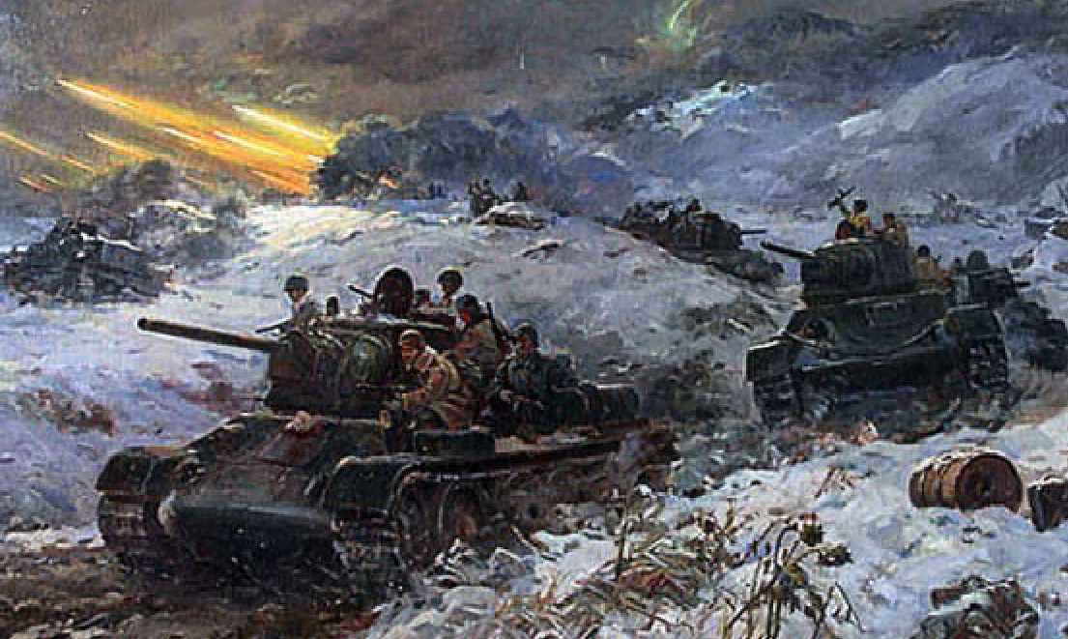

*МУ "Кедровская ЦБС" библиотекарь* **Л.В. КАРПОВА**

*Информация взята из открытых источников*

## ÒÎÌÈ×È ÌÎÃÓÒ ÑÒÀÒÜ Ó×ÀÑÒÍÈÊÀÌÈ ÊÎÍÊÓÐÑÀ, ÏÎÑÂßÙÅÍÍÎÃÎ Ó×ÀÑÒÍÈÊÀÌ ÑÂÎ

Общероссийское общественное гражданско-патриотическое движение "Бессмертный полк России" объявил о старте всероссий- ского творческого конкурса, посвященного участникам специальной военной операции "По праву памяти".

Подать заявку на участие в конкурсе "По праву памяти" можно на сайте.

Конкурс направлен на сохранение семейной памяти о героях

нашего времени через творче- ство - видеоролики, песни, стихи, эссе, рисунки, плакаты. Цель события - рассказать всем гражданам о подвиге российских солдат в зоне СВО. Особое внимание уделено семьям участников СВО, для которых создана специальная номинация.

Лучшие работы участников конкурса будут опубликованы в сборнике, который будет распространяться на фронте и госпи- талях. По завершению проекта будет снят фильм о семьях участников СВО для дальнейшего показа в медицинских центрах, на школьных уроках мужества и на внеклассных патриотических мероприятиях.

"Сегодня правнуки и внуки победителей Великой Отечественной войны защищают независимость нашей страны в зоне специальной военной операции. Необходимо, чтобы каждый рассказ о дорогом и близком человеке сохранился в памяти. Чтобы он стал символом надежды, напоминая о том, что настоящие герои встречаются не только в сказках, но и живут среди нас", - обозначил задачу конкурса сопредседатель центрального штаба Бессмертного полка России Сергей Макаров.

*Конкурс проводится совместно с Ассоциацией ветеранов специальной военной операции при поддержке Президентского фонда культурных инициатив.*

## ÏÐÎÄËÅÍ ÏÐÈÅÌ ÇÀßÂÎÊ ÍÀ ÊÎÍÊÓÐÑ "ÊÀÍÈÊÓËÛ Â ÄÅÐÅÂÍÅ"

Аграрный центр Томской области продлил прием заявок на худо- жественный конкурс "Каникулы в деревне" до 20 октября 2024 года. Работы на сельскохозяйственную тематику принимаются в двух номинациях: "Фотография" и "Рисунок". Это могут быть репортажи с полевых работ, изображения деревенского быта и праздников, сельскохозяйственных животных, портреты людей сельскохозяй- ственных профессий. К участию приглашаются учащиеся художе-

ственных школ и все желающие.

В номинации "Фотография" принимаются изображения в форма- те JPG, JPEG, разрешением не менее 300 DPI.

В номинации "Рисунок" работы могут быть выполнены в любой технике, за исключением компьютерной графики.

Рисунки принимаются только в бумажном виде на листе форма- та А3, их можно принести лично или отправить по почте с пометкой "Конкурс "Каникулы в деревне" по адресу: 634003, г. Томск,

ул. Пушкина, 16/1, 4 этаж, каб. 44.

Фотографии также можно отправить на элект- ронную почту [*agrocentertomsk@yandex.ru*](mailto:agrocentertomsk@yandex.ru)или прине- сти в распечатанном виде на формате не менее А4. В номинации "Рисунок" работы оцениваются в двух возрастных группах: от 7 до 12 лет; от 13 лет и старше. Рисунки учащихся художественных школ

будут оцениваться отдельно от работ учеников общеобразователь- ных школ.

Призеры в каждой номинации получат дипломы и подарки. Педагоги, подготовившие конкурсантов, будут отмечены специаль- ными свидетельствами.

Награждение победителей состоится в октябре-ноябре 2024 года. Справки по телефону: **8 (3822) 901-413** (Суханова Ольга

Владимировна, пресс-служба Аграрного центра Томской области).

## ÒÎÌÑÊÈÅ "ÑÅÐÅÁÐßÍÛÅ" ÝÊÑÊÓÐÑÎÂÎÄÛ ÆÄÓÒ ÑÂÅÐÑÒÍÈÊÎÂ

"Серебряные" экскурсоводы приглашают жителей и гостей

Томска посетить в октябре 12 увлекательных встреч.

Участникам мероприятий предстоит познакомиться с историей города и страны, встретить интересных людей и познавательно провести время.

В октябре состоятся пешеходные экскурсии. 5 октября - "Музыкальная история Томска", (место встречи: Воскресенская гора, Музей истории Томска). 7 октября - экскурсия "Прогулка от Камен- ного моста до площади Ново-Соборной" (встреча на площадке рядом с Каменным мостом со стороны БКЗ). 13 и 20 октября состоится пешеходная экскурсия "Верхняя Елань" (трамвайная ост. Политех- нический университет). 20 октября - "Деревянный модерн" и "Храм Александра Невского" ( сквер деревянного зодчества, ул. Красноармейская, 61а).

Музейная экскурсия "Прошлое и настоящее томского "Мано- метра"" запланирована на 17 октября (пр. Комсомольский, д.62 (при себе иметь паспорт).

В областной библиотеке имени А.С. Пушкина (ул. К. Маркса, 14) 22 октября пройдет виртуальная экскурсия "Храмы Воскресенской горы", 25 октября - экскурсия "Единоверческий и старообрядческий

храмы Томска", 29 октября - экскурсия "Площадь трех имен".

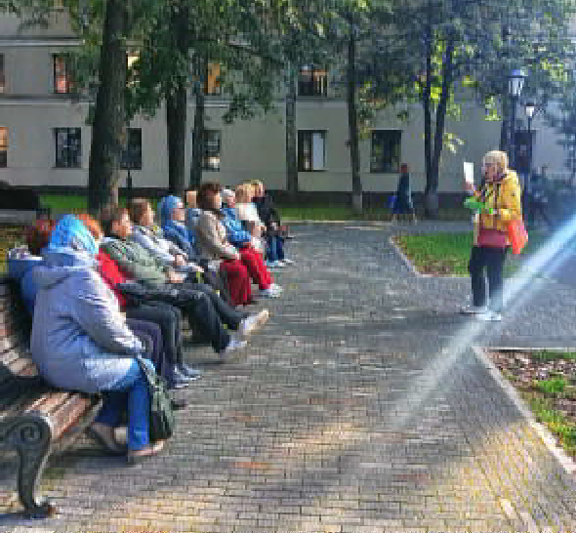В Центральной библиотеке ( ул. Красноармейская, 119) 23 октября состоится виртуальная экскурсия "Томск - прародина скифов (Кулайская культура)", 28 и 31 октября - викторина-квиз "Родники собирают друзей!".

На все экскурсии необхо- дима предварительная запись с 9:00 до 12:00 час.в будние

дни по телефонам **8 (3822)**

##### 479-513, +7-991-391-5862.

*Проект Томской академии активного долголетия "Серебряные экскурсоводы" реализуется департаментом социальной защиты населе- ния Томской области сов- местно с советами ветера- нов в рамках президентского нацпроекта "Демография".*

ÌÓ «ÊÓËÜÒÓÐÀ»

# Ñ ÏÐÀÇÄÍÈÊÎÌ, ÄÎÐÎÃÈÅ!

Множество различных мероприятий для старшего поколения прошло 1 октября по всей Томской области и муниципальное образование "Город Кедровый" не исключение.

Дома культуры встретили гостей щедро накрытыми столами и праздничными программами. И.о. Мэра г. Кедрового Ирина Николаевна Алексеева обратилась с поздравлениями и добрыми пожеланиями к представителям старшего поколения.

В с. Пудино и в г. Кедровом организаторы постарались как всегда! В программу входили конкурсы, лотереи, душевное общение, дру- жеские беседы, зажигательные танцы и поздравительные номера. Никто не остался в этот день незамеченным, каждому достался приз. А самое главное, все зарядились отличным настроением, бодрос- тью и позитивом.

Муниципальное учреждение "Культура" благодарит всех, кто при- шёл и порадовался в этот день вместе с нами, сердечно поздравля- ем вас с Международным днём пожилых людей! Вы можете многое

рассказать и многому научить. Ваши благородные седины означают не только возраст, но и безграничную мудрость, бесценный опыт и большие познания. Желаем вам полнокровной, счастливой и беззаботной жизни в окружении заботливых детей, внуков и прав- нуков. Пусть не прерывается связь между зрелостью и юностью, пусть ваша мудрость и бесценный жизненный опыт помогают моло- дёжи жить в мире и согласии, воспитывать чувства отзывчивости и человеколюбия в современном обществе. Пусть, несмотря на возраст, ваша душа всегда остаётся молодой и энергичной! Спасибо вам за вашу стойкость, терпение и самоотверженный труд.

Администрация г. Кедрового и МУ "Культура" выражают благо- дарность депутату Законодательной Думы Томской области и гене- ральному директору ООО "Газпром трансгаз Томск" Владиславу Ивановичу Бородину за финансовую поддержку, предоставленную для проведения Дня старшего поколения в МО "Город Кедровый".

*МУ "Культура"*

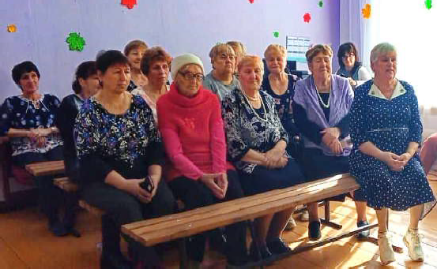 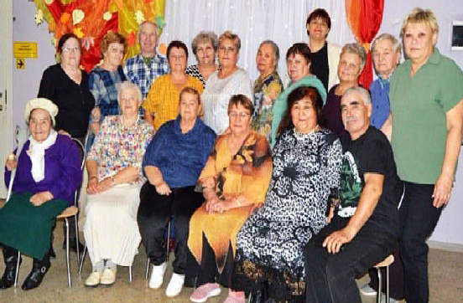

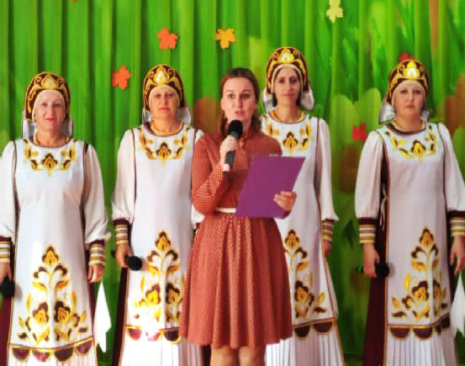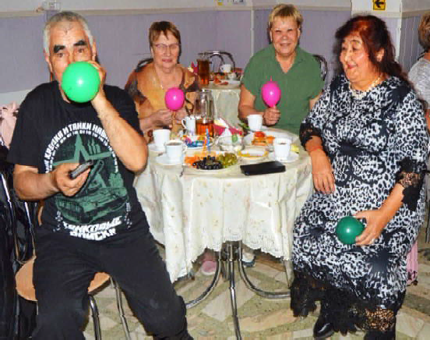

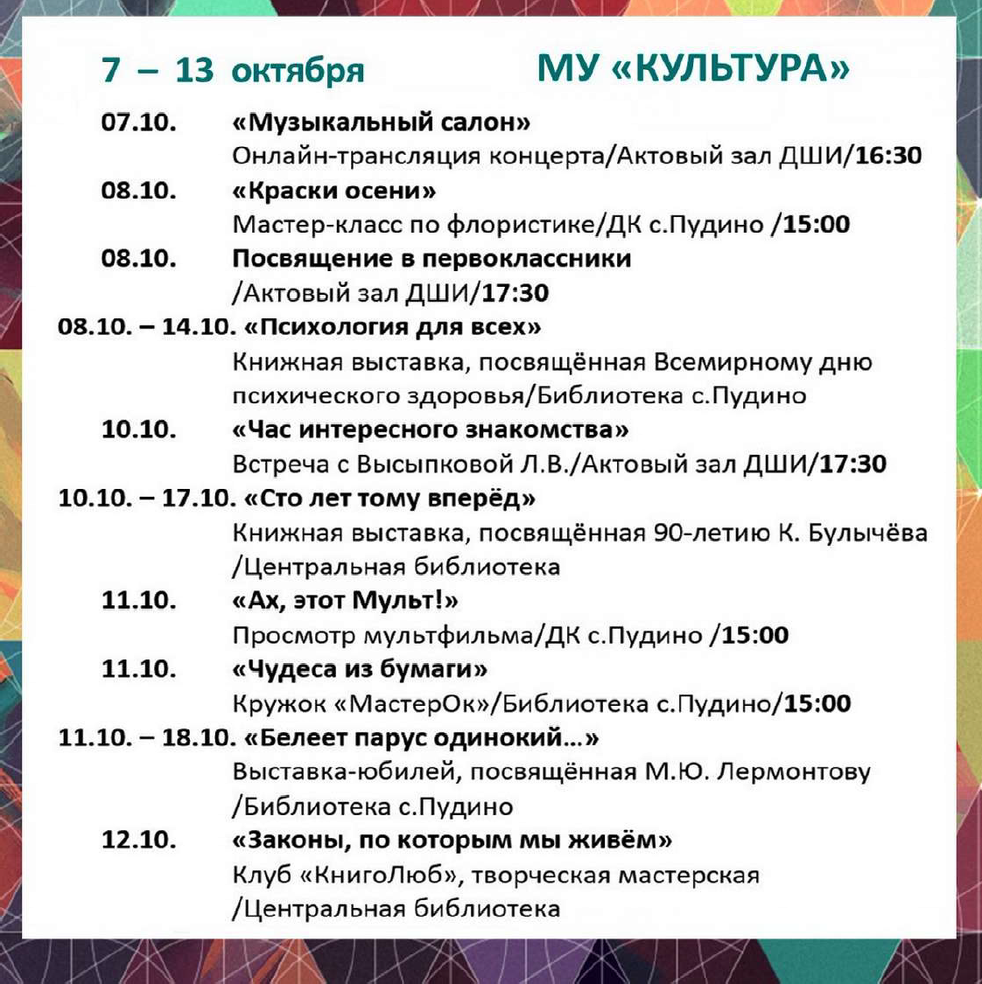

ÏÐÎÃÍÎÇ ÏÎÃÎÄÛ



**НАШ АДРЕС**:

636615, г. Кедровый, 1 мкр-н., д.61 (школа). Тел. (8-38250) **35-115**

E-mail: [**vkedr@tomsk.gov.ru**](mailto:vkedr@tomsk.gov.ru)

Выходит еженедельно по четвергам. Цена свободная.

**Тираж 200 экз.**

**Ответствен**

Учредитель газеты Муниципальное образование

«Город Кедровый»

**ный за выпуск Г**

Компьютерная верстка: Корницел Е.А. От й.

печатано на ризографе RISO, г. Кедровы

**АБОВА В.В.**

Подписано в печать 02.10.2024

*За достоверность информации ответственность несут авторы публикаций, за рекламу и объявления - рекламодатели*